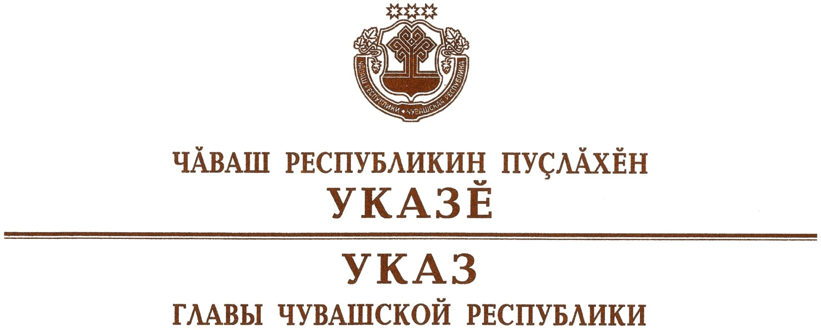

Об объявлении в Чувашской Республике 2023 года
Годом счастливого детства

В целях обеспечения благополучного и безопасного детства, предоставления детям равных возможностей для всестороннего развития и самореализации в Чувашской Республике п о с т а н о в л я ю:
1. Объявить в Чувашской Республике 2023 год Годом счастливого детства.
2. Кабинету Министров Чувашской Республики:
образовать организационный комитет по проведению в Чувашской Республике в 2023 году Года счастливого детства и утвердить его состав;
разработать и утвердить план основных мероприятий по проведению в Чувашской Республике в 2023 году Года счастливого детства, направленных на укрепление и охрану здоровья детей, их социальную поддержку, повышение качества и доступности образования, создание благоприятных условий для гармоничного развития детей.
3. Рекомендовать:
органам местного самоуправления, организациям независимо от их организационно-правовых форм и форм собственности принять активное участие в мероприятиях, проводимых в рамках Года счастливого детства;
средствам массовой информации систематически освещать мероприятия, проводимые в рамках Года счастливого детства.
4. Настоящий Указ вступает в силу со дня его подписания.

Глава
Чувашской Республики О.Николаев

г. Чебоксары
5 сентября 2022 года
№ 104

